**Over de Streep**

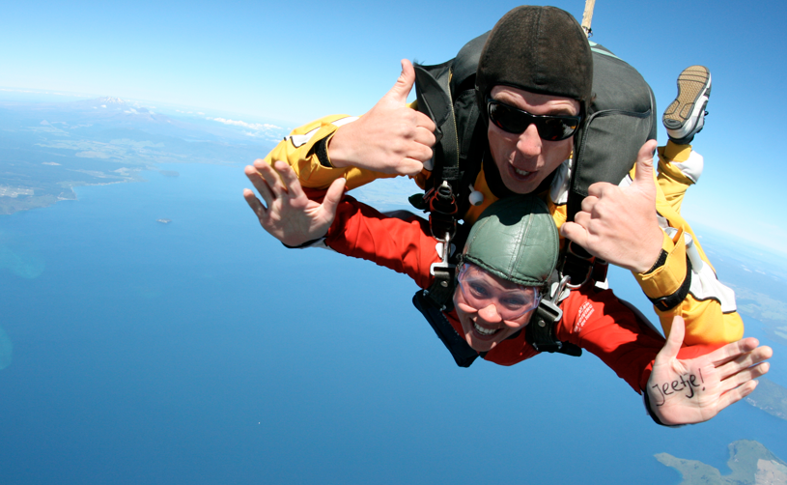

*Het einde van het Soulbranding-traject is in zicht. Althans, de cursusdagen met de groep ;-). Want Soulbranding gaat als het goed is je hele leven door. Steeds weer zul je jezelf een beetje opnieuw uitvinden, je richting bijstellen, koers bepalen en je ‘etalage’ anders inrichten. Er is veel gepasseerd de afgelopen 3 dagen en maanden. Je hebt op verschillende manieren het inzicht in jezelf verdiept en verbreed en bent gekomen tot je eerste concrete stappen.*

*Nu is het tijd de magische formule in werking te zetten:*

***Vertrouwen x Actie = Resultaat***

*Een algemeen menselijk fenomeen is dat JUIST op dit soort momenten, als je al zo ver bent gekomen, de twijfel toeslaat: kan ik het wel? Is het wel de juiste richting? Is het levensvatbaar wat ik wil? Vind ik wel klanten? Zit mijn directe omgeving hier op te wachten? Maar hoe moet het dan met….. We noemen dat wel eens het ‘deurkrukfenomeen’: op het moment dat je de deurkruk naar je ‘nieuwe wereld’ en avontuur al in de hand heb twijfel je of je de deur wel zult open doen en zit je ineens vol vragen, twijfels en belemmeringen…*

*We helpen je graag om die deur vol vertrouwen te openen. Dus neem het komend half uur eens de tijd te reflecteren op de volgende vragen…*

* Waar ben je trots op?
* Waar zie je tegenop?
* Wat zijn je overtuigingen die daaronder liggen? Bv. Ik ben niet bijzonder genoeg, ik…
* Wat zijn je excuses om nu niet te gaan doen wat je eigenlijk te doen hebt? Bv. Ik heb nu geen tijd/geld/energie…of: ‘ik moet nog eerst beter/unieker/bijzonderder worden… of: ….
* Wat helpt jou om die deur toch te openen en jouw volgende stap te zetten? Waar heb jij nu behoefte aan?